Муниципальное казенное дошкольное образовательное
учреждение «Детский сад №1 с. Сергокала»
Сергокалинского района

368510, с. Сергокала ул. 317 Стрелковой дивизии № 11, тел. 8 (964) 010 76 56

ОКПО 25122566, ОГРН 1020502335160, ИНН/КПП 0527003053/052701001

Развлечение
«В кругу весёлых игр»
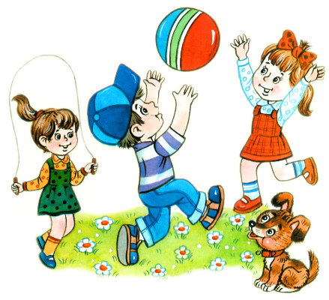

Составила: инструктор
по физической культуре
Дарсамова З.С.

Задачи: Создавать у детей хорошее настроение. Развивать двигательную активность детей, координацию движений, моторику рук, ловкость, быстроту реакции. Формировать способность к взаимодействию со сверстниками. Продолжать учить быть активными, доброжелательными и веселыми.
Материал: косынка, зонтик, коробка с игрушками, игрушки, морковка, мячи разной величины.
Ход развлечения.
-Скажите, что больше всего любят делать все дети на свете? Конечно, играть. Игра поднимает настроение и здоровье укрепляет. Сегодня у нас день весёлых игр.
Я предлагаю встать в круг и поиграть в игру «Угадай, кто позвал».
-Зонтик открываю, в новую игру играть приглашаю. Догадались, что за игра?
Подвижная игра «Солнышко и дождик».
А сейчас присядьте, чтобы отгадать загадки.
Кто угадает, тот и предмет вынимает.
Прячется от нас с тобой.
Одна куколка в другой.
На косыночках горошки.
Что за куколки? (Матрешки)
Он плюшевый и мягкий,
Есть ушки у него и лапки,
На него готов ты целый день глядеть,
Заснуть помогает тебе плюшевый … (Медведь)

Ночью он совсем не спит,
Дом от мышек сторожит,
Молоко из миски пьёт,
Ну конечно это ... (Кот).
По тропинке в лесу,
Я большое яблоко несу,
На иголки я похож,
Звать меня конечно ... (Ёж).

Любит красную морковку,
Грызёт капусту очень ловко,
Скачет он то тут, то там,
По лесам и по полям,
Серый, белый и косой,
Кто скажите он такой? (Заяц).

- Вот как много предметов оказалось на столе.
А кто из них лишний? Почему?
Матрешка – это игрушка, а остальные это…? (животные)
- Про кого из них можно сказать: «Он спал всю зиму?»
- А кого назвать трусишкой?
- Кто из них не живет в лесу?
- Чем питается кот?

- Предлагаю поиграть в игру «Подарки».
Взявшись за руки, дети образуют круг, один ребенок в центре.
Играющие идут по кругу и говорят:
«Принесли мы всем подарки.
Кто захочет, тот возьмет –
Вот вам кукла с лентой яркой,
Конь, волчок и самолет».
С окончание слов останавливаются, стоящий в кругу называет, какой из перечисленных подарков он хочет получить. Если назовет коня, дети скачут, если куклу – пляшут, если волчок – кружатся. Стоящий в кругу, выбирает нового ведущего. Игра повторяется.

-Ребята, посмотрите, я нашла морковку.
Кто из животных с удовольствием ее сгрызет?

Давайте посмотрим. Я превращу двоих из вас в зайчат. Мы с ребятами дадим команду, и вы быстро будете подбираться к морковке. А кто быстрее это сделает – тот и будет победителем.
Игра «Васька-кот».
- Хадижат, ты хочешь быть мышкой? А Исабек будет котом.
Играем в игру «Кошки – мышки» Выходите в круг.
Кошки – мышки.
Становитесь в хоровод!
Хадижка – мышка,
Исик – кот!
Будем дружно играть,
Коту мышку не поймать!

Дети стоят по кругу, взявшись за руки. Мышка входит в круг, а кот выходит из круга. По сигналу воспитателя малыши поднимают сцепленные руки вверх, образуя «воротца», через которые они стараются пропустить только мышку. Если коту не удалось поймать мышку, дети опускают руки вниз («воротца» закрываются) и вместе с воспитателем произносят слова:
Ты не бойся, мышка, кот.
Не пройдет в наш хоровод!
Игра повторяется с другим котом и мышкой.
-Бьют меня, а я скачу,
Пнут, я радуюсь, лечу!
Детвора в футбол играет
И в ворота забивает,
Круглый словно шар земной
Не соскучишься со мной (мяч)
Будем ловко мяч ловить, чтобы мышцы укрепить.
Игра «Мяч ведущему»
Чтобы быстрым ловким стать, надо с мячиком играть.
Игра «Собери мячики» - (разноцветные мячи,3 корзины)
Чтобы пальцы развивать, будем мяч передавать.
Игра «Муравьи» - (пластмассовые мячи,4 корзины)
- Вот и завершается наше игровое развлечение. Какие игры вам понравились? Давайте все вместе скажем наши волшебные слова:
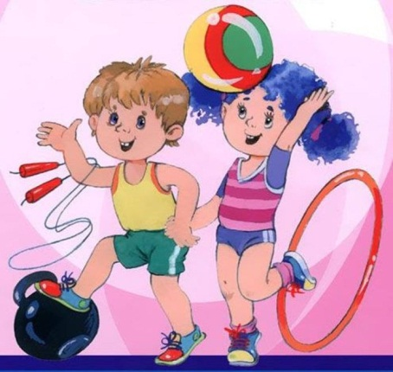
Дружит с солнцем ветерок,
А роса – с травою.
Дружит с бабочкой цветок,
Дружим мы с тобою.
Всё с друзьями пополам.
Поделить мы рады!
Только ссориться друзьям.
Никогда не надо!

